中共陕西煤业化工物资集团有限公司黄陵分公司委员会

陕西煤业化工物资集团有限公司黄陵分公司

关于陈重任等同志职务任免的通知

公司各部室（站）：

根据工作需要，经公司党委会议研究决定：

一、聘任：

程哲为物资管理部部长（兼）；

陈重任为综合管理部副部长（管理四级）；

丛聪为一号煤矿供应站副站长（管理四级）；

田凤丽为综合管理部副部长（管理四级）。

二、解聘何帅物资管理部部长职务。

中共陕西煤化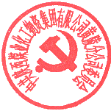物资集团有限公司 陕西煤化物资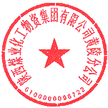集团有限公司

黄陵分公司委员会 黄陵分公司

2021年3月25日